Хавсралт

## Ажлын төлөвлөлт

|  |  |  |  |  |  |  |
| --- | --- | --- | --- | --- | --- | --- |
| **№** | **Гүйцэтгэх ажлууд** | **Дэд ажлууд** | **Хугацаа  (долоо хоногоор)** | **Эрт эхлэх огноо** | **Сүүлд дуусах огноо** | **Өмнө нь биелүүлэх ёстой ажилууд** |
| A | Өгөгдөл цуглуулалт | Алгоритм, блок схемийн холбогдолтой ном, материалтай танилцах | 1 | 2012.2.2 | 2012.2.15 | - |
| B | Онолын судалгаа | Блок схем | 1 | 2012.2.16 | 2012.2.22 | A |
| C | Блок схемийн гадаад, дотоод стандартууд | 1 | 2012.2.23 | 2012.2.29 | A |
| D | Програмчлалын хэл хэрэгжүүлэх архитектур | 1 | 2012.3.8 | 2012.3.14 | A |
| E | Сэдвийн судалгаа | Ижил төстэй програм хангамжуудийг шинжлэх | 1 | 2012.3.1 | 2012.3.7 | - |
| F | Блок схем хэрэгжүүлэлт | 1 | 2012.3.8 | 2012.3.14 | D |
| G | Шинжилгээ | Шаардлагын шинжилгээ | 1 | 2012.3.15 | 2012.3.21 | E, F |
| H | Объект хандалтын шинжилгээ | 2 | 2012.3.22 | 2012.3.28 | G |
| I | Зохиомж | Дэлгэцийн, интерфейсийн зохиомж | 1 | 2012.3.29 | 2012.4.4 | H |
| J | Оролтын зохиомж | 1 | 2012.3.29 | 2012.4.4 | H |
| K | Гаралтын зохиомж | 1 | 2012.3.29 | 2012.4.4 | H |
| L | Кодчилол |  | 8 | 2012.4.5 | 2012.5.31 | I,J,K |
| М | Тестчилэл |  | 5 | 2012.4.26 | 2012.5.31 | K |
| И | Баримтжуулалт |  | 9 | 2012.3.7 | 2012.6.7 | - |

Хүснэгт 1

Хүснэгтэд нарийвчилсан төлөвлөгөөг харуулав

# C:\Users\LMO\Dropbox\Diplom\Images\Flowchart Class 3.png

Зураг

Блок схем зурагчийн class диаграм

# C:\Users\LMO\Dropbox\Diplom\Images\Flowchart Class 4.png

Зураг

Блок схем зурагчийн class диаграм

# C:\Users\LMO\Dropbox\Diplom\Images\Flowchart Class 5.png

Зураг

Блок схем зурагчийн class диаграм

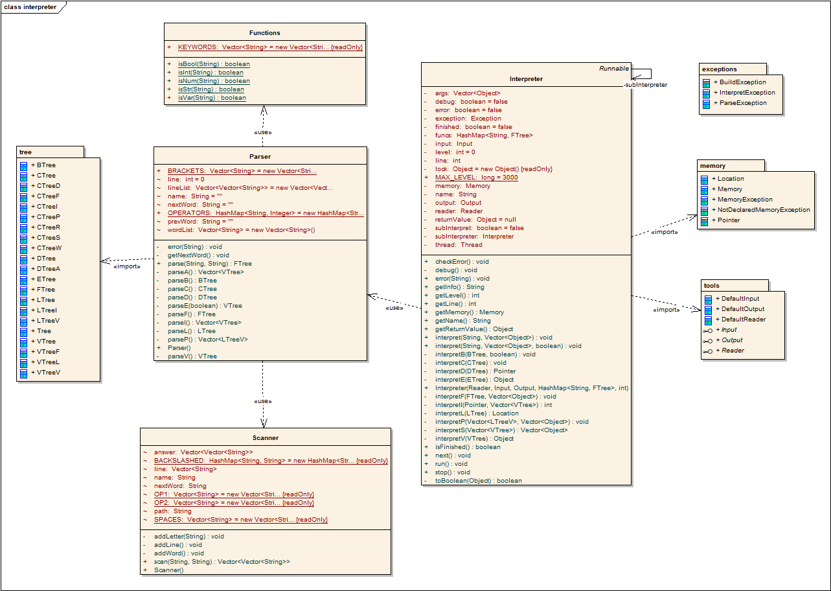

Зураг

Хэрэгжүүлэгч модулийн class диаграм

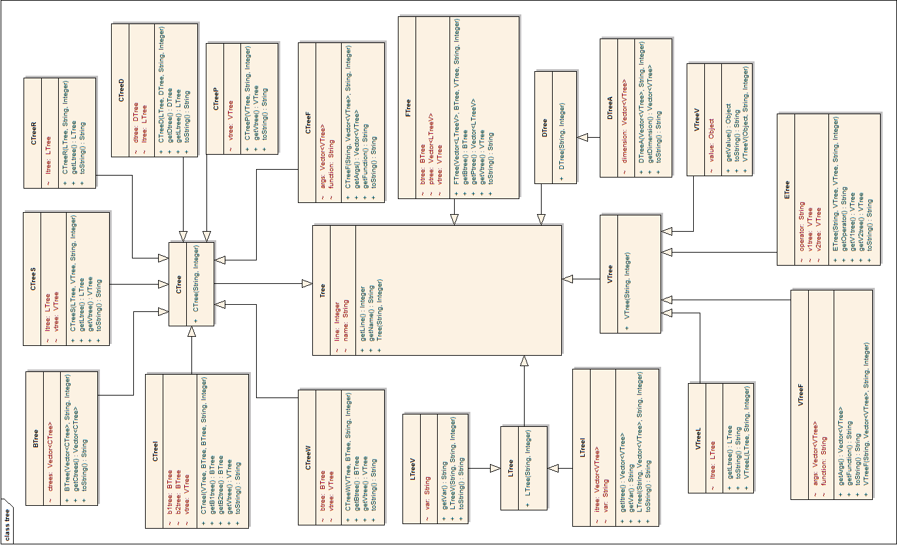

Зураг

Хэрэгжүүлэгч модулийн class диаграм

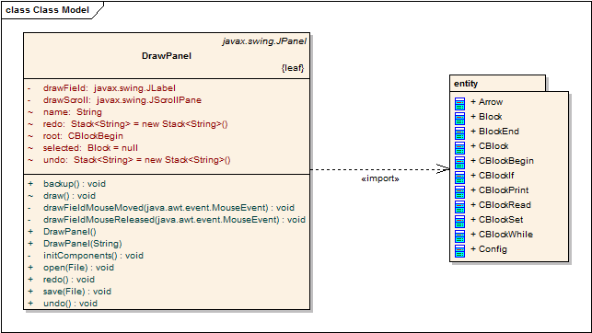

Зураг

Блок схем зурагч модулийн class диаграм

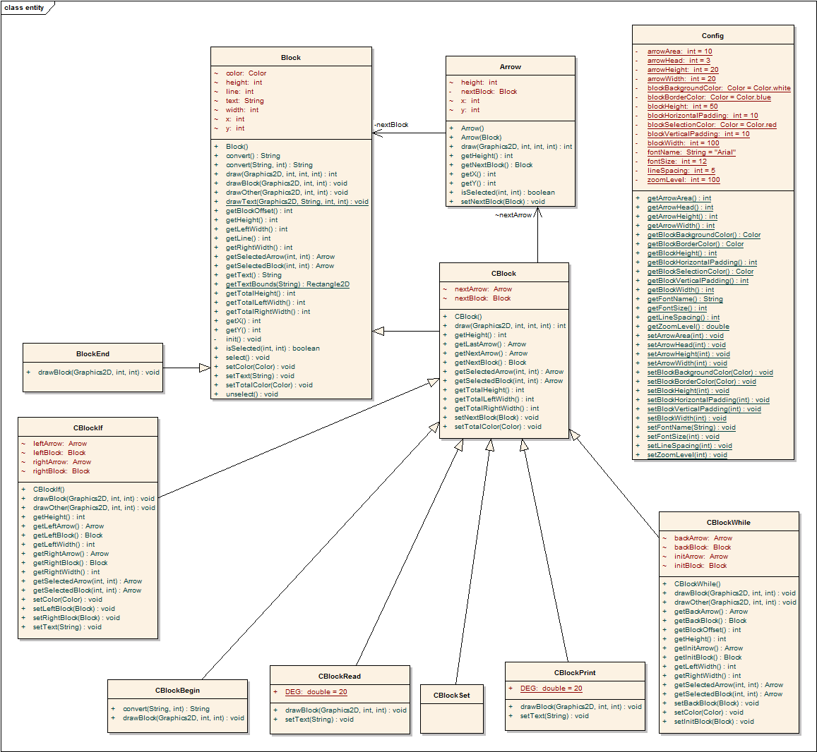

Зураг

Блок схем зурагч модулийн class диаграм